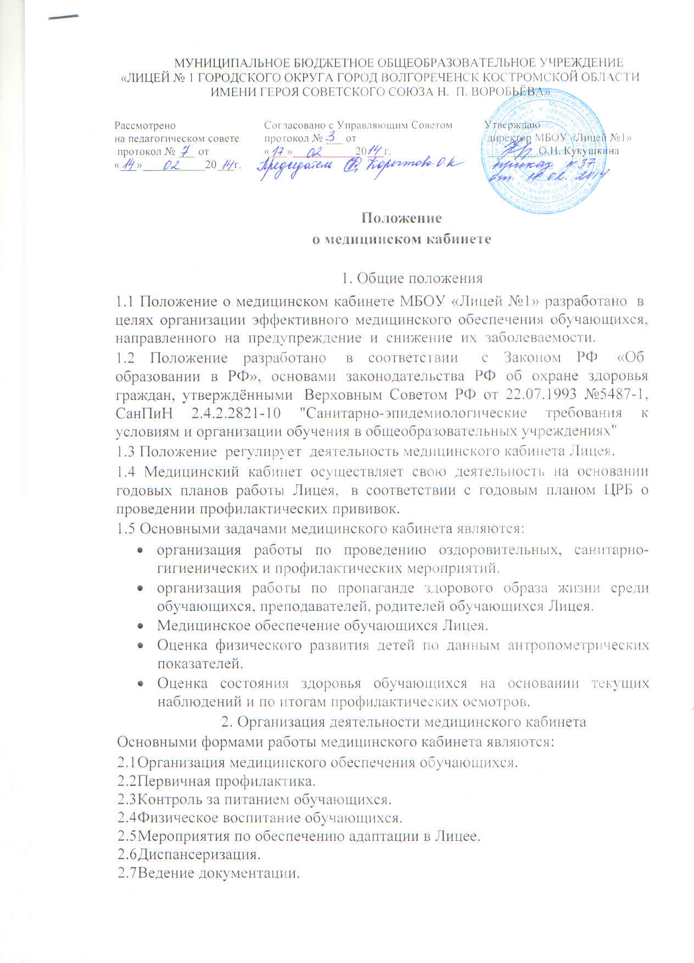

3. Руководство и персонал медицинского кабинета
3.1 Медицинский кабинет возглавляет средний медицинский персонал (медсестра, фельдшер).
3.2 Медицинский работник является лицом, осуществляющим надзор за соблюдением санитарно-гигиенических правил со стороны педагогов, классных руководителей, работников пищеблока, другого обслуживающего персонала и принятием мер по устранению выявленных нарушений.
3.3 Медицинский работник подчиняется непосредственно зав.детской поликлиникой МУЗ «Волгореченская городская больница».
4. Основные функциональные обязанности среднего медицинского персонала Лицея
Средний медперсонал обязан:
4.1 Оказывать помощь врачу в проведении медосмотров школьников и выполнять назначения (подготавливать медицинские карты к осмотру, заполнять их общую часть, проводить анкетирование и скрининг, иметь данные о профилактических прививках), по назначению врача выписывать направления в медицинские учреждения для проведения дополнительных лабораторных и функциональных исследований, для консультации с врачами специалистами, для проведения лечебной физкультуры, а также получать заключения от них.
4.2 Вести установленную отчетную документацию.
Доводить до сведения учителей результаты медосмотров с рекомендациями врачей-специалистов, заполнять лист здоровья в журнале, паспорт здоровья обучающихся.
4.3 Контролировать организацию рационального режима дня, питания, гигиенические условия обучения и воспитания обучающихся, организацию трудового воспитания.
4.4 Периодически (1 раз в год) по параллелям посещать уроки по физическому воспитанию в целях осуществления контроля за выполнением обучающимися правил личной гигиены, проверять выполнение указаний врача о распределении обучающихся на медицинские группы и соответствие физических нагрузок состоянию здоровья обучающихся.
4.5 Осуществлять контроль за соблюдением санитарно-эпидемиологического режима, выполнением санитарных требований и технологий приготовления пищи, мытья посуды, а также сроков реализации продуктов и приготовленной пищи.
4.6 Проводить работу по профилактике травматизма (в том числе спортивного), учета и анализа всех случаев травм (совместно с врачом).
4.7 Контролировать правильность размещения детей за партами в соответствии с ростом, особенностями зрения и слуха.
4.8 Проводить после осмотра врача и под его контролем профилактические прививки, предварительно оповещая об этом родителей, вести учет, заполнять соответствующую учетную форму.
4.9 Проводить учет и изоляцию заболевших обучающихся, сообщать врачу, директору Лицея, в ДПО и СЭС о каждом случае инфекционного заболевания.
4.10 Проводить учет и хранение медицинского инвентаря, медикаментов и перевязочного материала, нести ответственность за сохранность оборудования медицинского кабинета, медицинского инвентаря, медикаментов.
4.11 Оказывать доврачебную помощь при неотложных состояниях.

